Vergleich Durchmischung der Sequenzen

Trainingszeit bleibt gleicht.

„Shuffle = True“ ist zuverlässiger in Kreuzvalidierung.

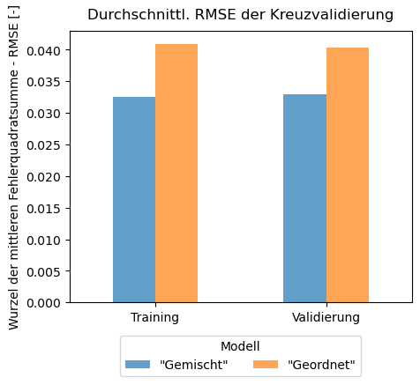 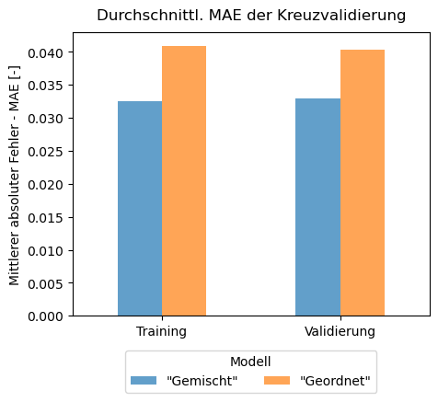

Gleiches zeigt sich bei den anderen Auswertungen. In allen Größenklassen schneidet die gemischte Modellvariation besser ab. Auch bei den Maximalwertabweichungen, ausgewertet nach MAPE (xxx), liegt das gemischte Modell mit 9,1 % deutlich vor dem Geordneten mit 14,1 %.

Ein Bild, das Text, Screenshot, Schrift, Reihe enthält.

Werden die Residuen betrachtet so lässt sich eine deutlich kompaktere Ansammlung an der 0-Liene beobachten mit deutlich weniger Ausreißern.

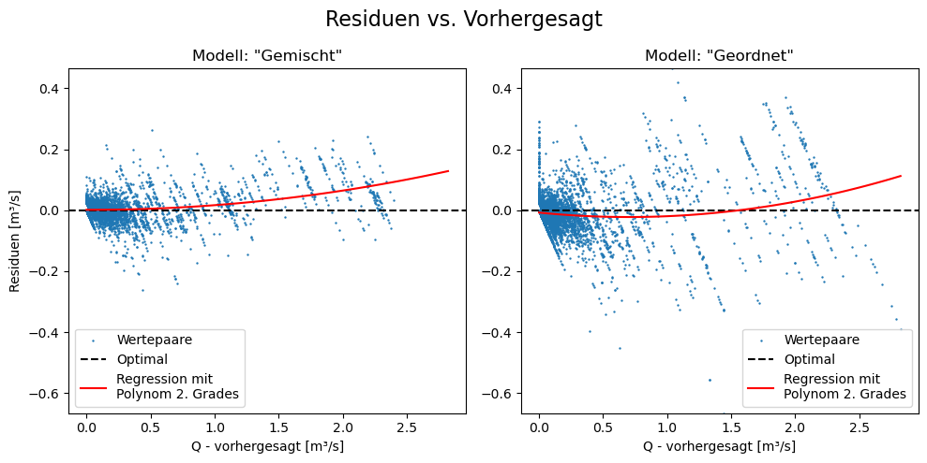

Mit diesen Ergebnissen ist es eindeutig, dass eine zufällige bzw. gemischte Anordnung der Sequenzen vorteilhaft ist in allen Auswertungen. Daher werden die weiteren Modelle mit einer Mischung der Sequenzen erstellt.